**Document Identification**

|  |  |
| --- | --- |
| **Manual Code** |  |
| **Manual Title** | User Manual: Menambah SlocBin (Rak) |
| **Date** |  |
| **Created By** |  |

# 

User Manual: Menambah SlocBin (Rak)

Overview

* Uraian di bawah ini akan menjelaskan cara user menambah SlocBin (Rak).

Tugas dan Tanggung Jawab

* GI Processor / Warehouse Administrator

1. User memasuki menu SlocBin Seperti pada gambar berikut :

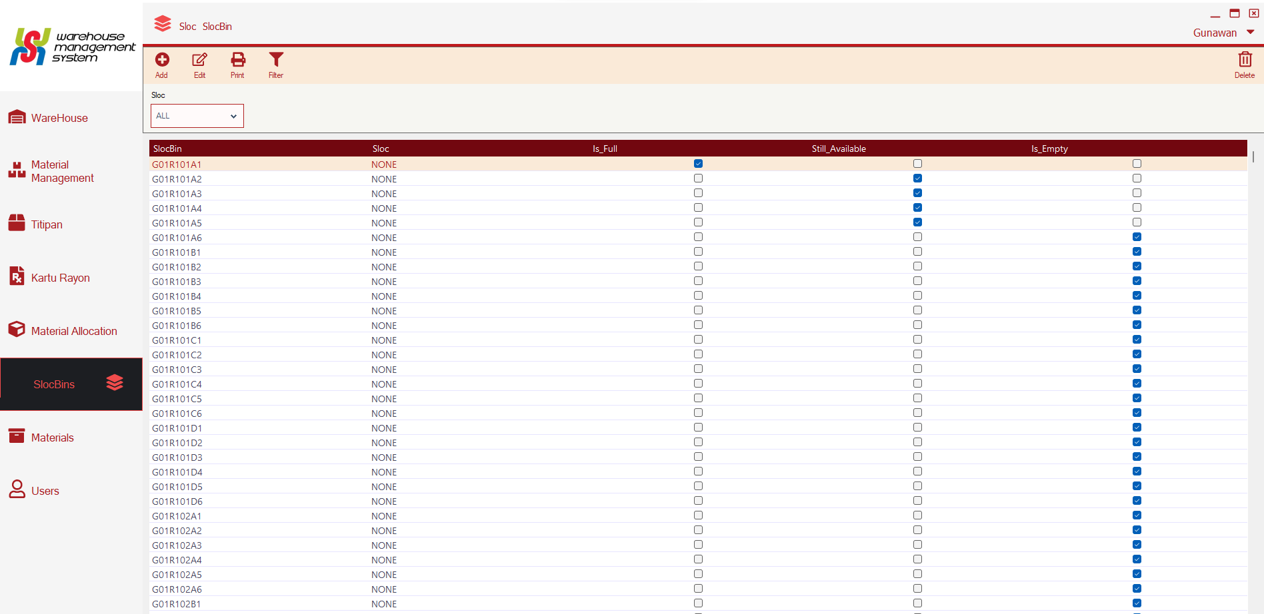

2. User menekan tombol Add pada bagian kiri atas.



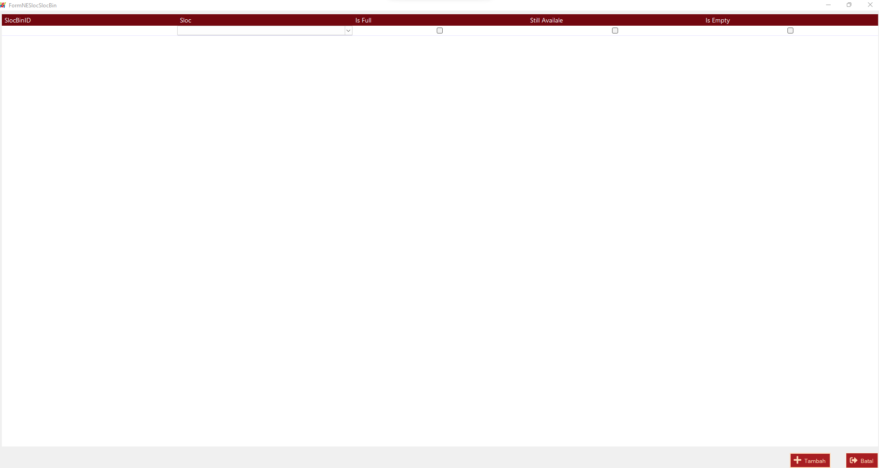

3. User mengisi SlocBinID dan Sloc sesuai kebutuhan. Untuk penamaan SlocBin ID disesuaikan dengan SlocBinID yang sudah ada di setiap gudang.   
cth : “G07YARDG”   
maka untuk penamaan SlocBinID selanjutnya adalah :   
G07YARDH

G07YARDI

G07YARDJ

Dan seterusnya.



4. User dapat langsung mengisi beberapa SlocBinID dalam 1 x transaksi penambahan , Ketika data telah selesai di input maka user dapat menekan tombol Tambah di bagian kanan bawah:



